ECU仕様書

作成者：古田昂志

作成日：2014/10/29

目次

1. **概要** 2

**2.** **コネクタ配置図** 2

**3.** **回路概略** 3

**3.1. 電源回路** 3

**3.2. 増幅回路** 3

**3.3. スイッチング回路** 6

**3.4. デジタル信号の処理回路** 7

**4.** **ECUver3.2について** 8

**4.1.　タブ1(噴射時間タブ)について** 9

**4.2.　タブ3(補正値2タブ)について** 9

**4.3.　タブ4(その他タブ)について** 10

**4.4.　タブ5(モニタタブ)について** 12

**4.5.　タブ6(その他タブ)について** 13

**5.** **過去に起こったバグとその対策** 14

# **概要**

stradaleに搭載されている回路である．PCとシリアル通信を行い，各種センサー情報のモニタリング，燃料噴射マップや補正値のパラメータを設定する．設定した燃料噴射マップや補正値に基づいてインジェクタに燃料噴射信号を出力することでインジェクション制御を行う．

# **コネクタ配置図**

　ECUのコネクタ配置図を図2.1に示す．この配置図はコネクタ側から見た図である．また，各コネクタの接続先を表2.1に示す．

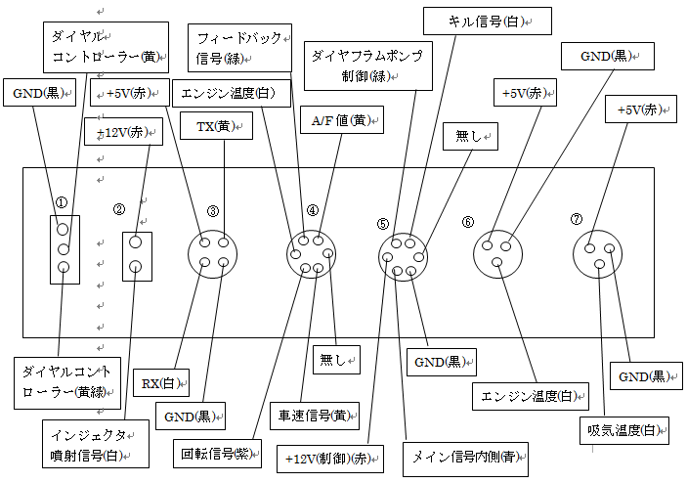

図2.1 コネクタ配置図

表2.1 コネクタの接続先



# **回路概略**

図3.1にECUの全体図を示す．ECUの回路は大きく分けると電源回路，OPアンプによる増幅回路，フォトカプラ，MOS-FETによるスイッチング回路，デジタル信号の処理回路の4つに分かれる．  
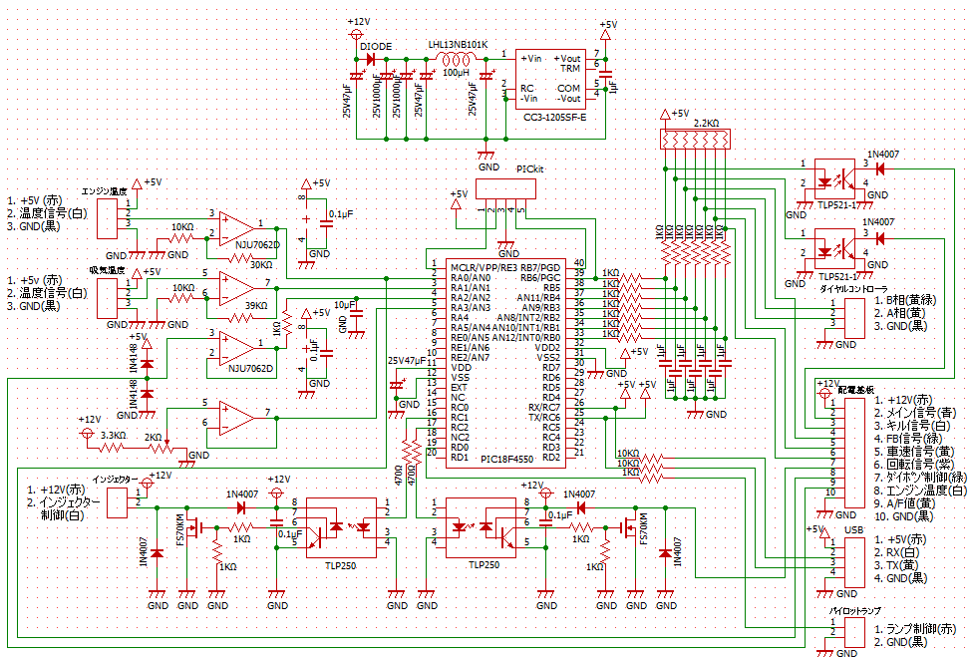

図3.1 回路全体図

## **3.1. 電源回路**

電源回路はバッテリ電圧(約12V)から5Vへ電圧を変換する役割を持つ．電圧の変換には，ノイズ対策，出力電圧が正確であるという点からDCDCコンバータ(CC3-1205SF-E)を使用している．また，DCDCコンバータへの入力の前にはノイズ対策としてリード型パワーインダクター(RTP8010-101M)が設置されている．

## **3.2. 増幅回路**

増幅回路では，温度信号(吸気温度，エンジン温度)，A/F値，制御バッテリ電圧をA/D変換する際，測定したい最大値に対応する電圧をA/D変換入力最大電圧(Vref+)に合わせるためオペアンプで電圧の増幅を行う回路である．

吸気温度の電圧増幅回路部分を図3.2.1に示す

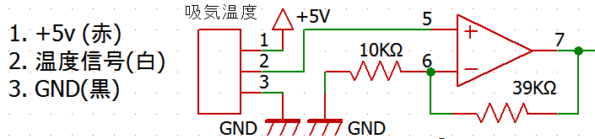

図3.2.1　吸気温度の電圧増幅回路

吸気温度は，温度センサにLM35DZを使用している．このセンサは0℃で0V，100℃で1Vというように温度に比例した電圧を出力する(10mV/℃：温度係数)．それに対し，吸気温度測定部へ100℃で5Vを入力されるようにしたい．そのため，オペアンプを用い電圧を5倍する必要がある．温度センサの出力電圧と温度の関係を図3.2.1に示す．また，オペアンプ増幅後の出力電圧と温度の関係を図3.2.2に示す．

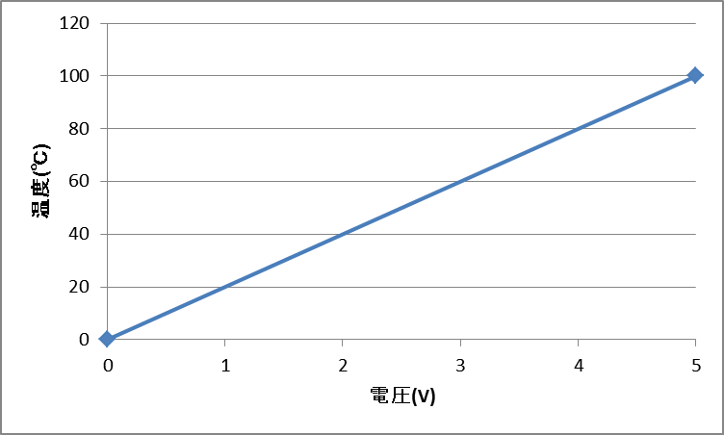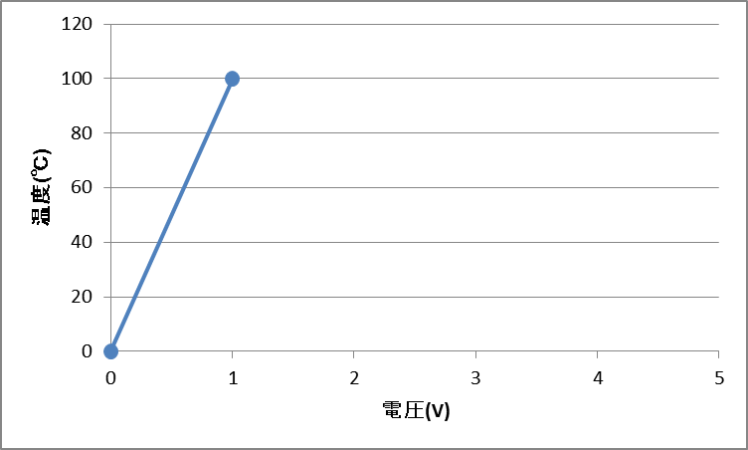図3.2.2　温度センサの出力電圧　　　　　　　図3.2.3　オペアンプ増幅後の出力電圧

エンジン温度の電圧増幅回路を図3.2.4に示す．

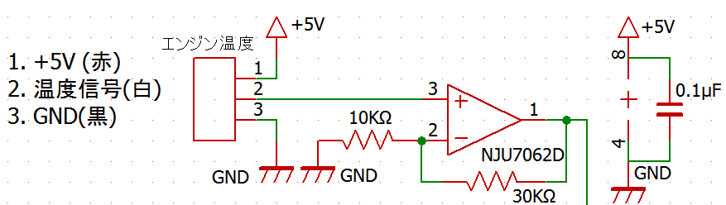

図3.2.4　エンジン温度の電圧増幅回路

エンジン温度は，K型熱電対を用い，温度を測定している．また，K型熱電対は測定範囲が広く，温度係数が40.7μV/℃と小さいため，温度測定回路で電圧を増幅した状態でECU回路内へ入力される．温度測定回路では，1℃あたり10mVの出力となるように電圧を増幅する．それに対し，エンジン温度測定部へ125℃で5Vが入力されるようにしたい．そのため，オペアンプを用い電圧を4倍している．

A/F値の電圧処理回路を図3.2.5に示す．また，A/F計からの出力電圧とA/F値の関係を図3.2.6に示す．

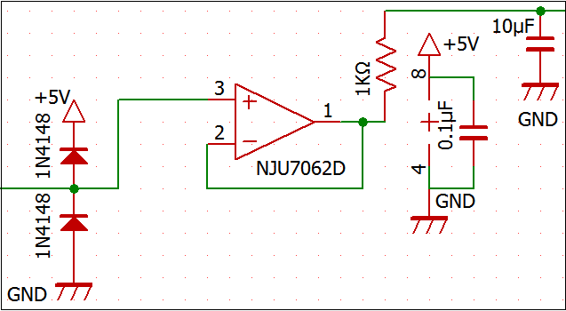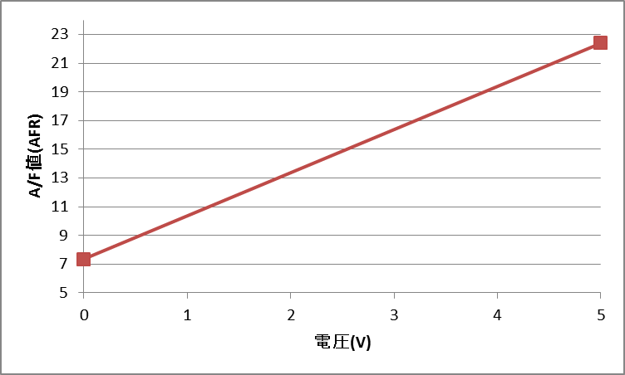図3.2.5　A/F値の電圧処理回路　　　　　　　　　　図3.2.6　A/F計からの出力電圧

現在使用している空燃比計(INNOVATE社製LC-1)はアンプを内蔵しており，アナログ出力の設定が可能である．現在は7.35AFRの時0V，22.39の時5Vを出力する設定とし，図3.2.6のようなグラフ上の対応関係にある．そのため，A/F計の電圧に対しては電圧の増幅は行われておらず，オペアンプはボルテージフォロアのために使用されている．また，オペアンプの保護として，オペアンプへの入力電圧に対してスイッチングダイオードによる保護回路が組まれている．

図3.2.7に制御バッテリ電圧に対しての電圧の処理回路を示す．

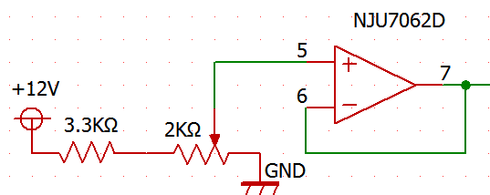

図3.2.7　制御バッテリ電圧の処理回路

制御バッテリ電圧は半固定抵抗による分圧によって処理されている．また，オペアンプはA/F値の処理と同じようにボルテージフォロアのために使用されている．

## **3.3. スイッチング回路**

スイッチング回路はインジェクタ制御とダイヤフラムポンプの制御に使用されている．図3.2にインジェクタ制御の回路詳細を示す．

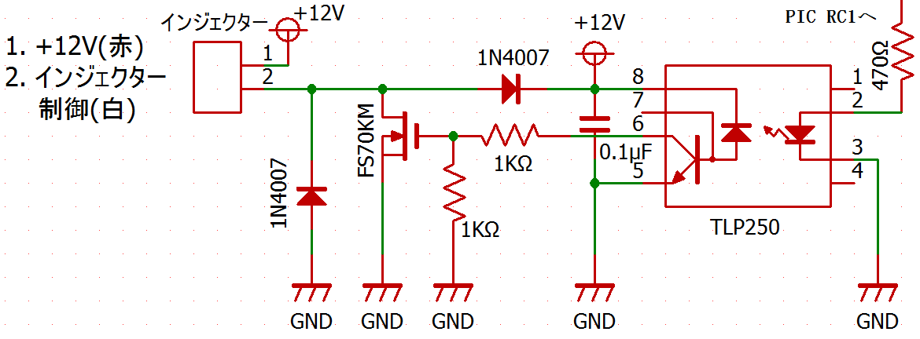

図3.3.1 インジェクタ制御の回路詳細

燃料噴射は，インジェクタの+側に常に12Vの電圧を流しておき，グランドをインジェクタの－側に接地させることによって行っている．燃料噴射の際は，PICのRC1ピンから燃料噴射信号が出力され，TLP250の2番ピンに入力される．それにより，TLP250の6番ピンに12Vの電圧が流れ，同時にFS70KMのゲートに12Vの電圧が入力される．ゲートに12Vの電圧が入力されたことによりFS70KMのドレイン・ソース間が接続され，インジェクタの－側がグランドに接地される．

また，FS70KMの周りに接続されている1N4007は回路保護用のダイオードである．

ダイヤフラムポンプの制御もPICの出力ピンがRC2に変わっただけで同様の仕組みである．

## **3.4. デジタル信号の処理回路**

デジタル信号の処理回路は，スイッチ入力，ダイヤルコントローラの信号，A/Fフィードバック，車速信号，点火回路から回転信号が正常に入力出来るようにするための回路である．図3.4.1に回路詳細を示す．

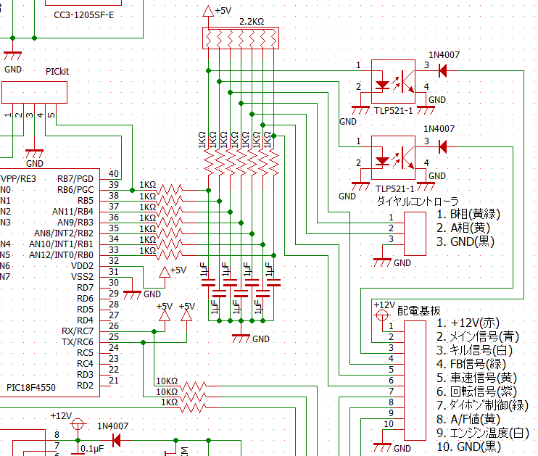

図3.4.1　スイッチ処理回路の回路詳細

どの信号にも2.2kΩのプルアップ抵抗とバンドバスフィルタが接続されている．なお，2.2kΩの抵抗は基板サイズ縮小のために抵抗アレイを使用している．

# **ECUver3.2について**

ECUver3.2は，PIC18F4550とシリアル通信を行い，エンジン，車体の情報の表示や主に燃料噴射についての設定を変更する役割を持つ．通信を行うためにはFT232RLのドライバーをPCにインストールしておく必要がある．図4.1に接続時の画面を示す．

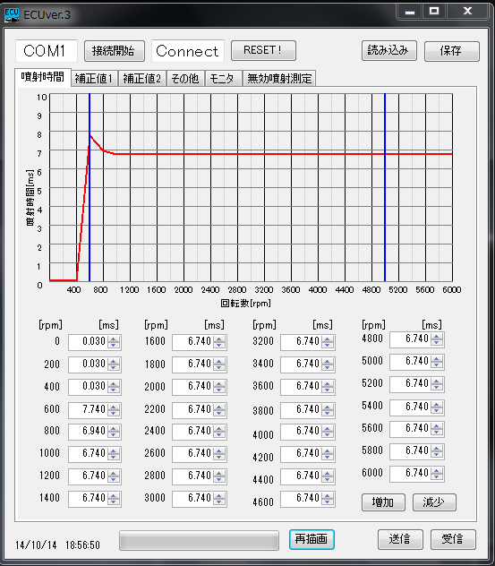

図4.1　接続図

PICとの接続が成功し，データを受信するとPIC18F4550のEEPROM内にある前回の設定が読み込まれる．ECUver3.2には噴射時間，補正値1，補正値2，その他，モニタ，無効噴射時間の6つのタブが用意されている．その内，補正値1(エンジン温度補正と吸気温度補正)は現在使用されていないため説明を省く．

## **4.1.　タブ1(噴射時間タブ)について**

図4.1に示したのが噴射時間のタブである．図4.1の下部で回転数ごとの燃料噴射時間を設定し，上部のグラフ(燃料噴射マップ)に赤い線で表示する．また，燃料噴射マップ内の青い線は噴射開始回転数と噴射停止回転数を表し，青い線の間だけ燃料を噴射する仕様となっている．

## **4.2.　タブ3(補正値2タブ)について**

図4.2.1に補正値2のタブの画面を示す．

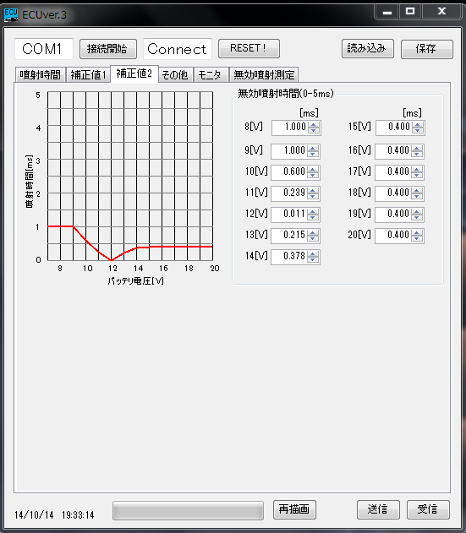

図4.2.1 補正値2タブの画面

補正値2タブはバッテリ電圧に対しての無効噴射時間の設定を行うことが出来る．無効噴射時間とは，ECUが燃料噴射信号を出してからソレノイドバルブが動き出すまでの時間のことで，バッテリ電圧やインジェクタのコイルの熱によって変化する．例えばバッテリ電圧13Vの時無効噴射時間は0.215msなので，燃料噴射マップ上での燃料噴射時間が2msだとしても実際の燃料噴射時間は1.785msである．

そのため燃料噴射マップ上の噴射時間に無効噴射時間を加算する補正をし，燃料噴射マップと同じ時間だけ燃料噴射をする設定を行うのが補正値2タブの役割である．

現在は2年前に行った無効噴射試験での結果をもとに設定した値を使用している．そのため，インジェクタを変更した場合や，新しい電装品を製作した時にこの値を変更する必要がある．

## **4.3.　タブ4(その他タブ)について**

図4.3.1にその他タブの画面を示す．

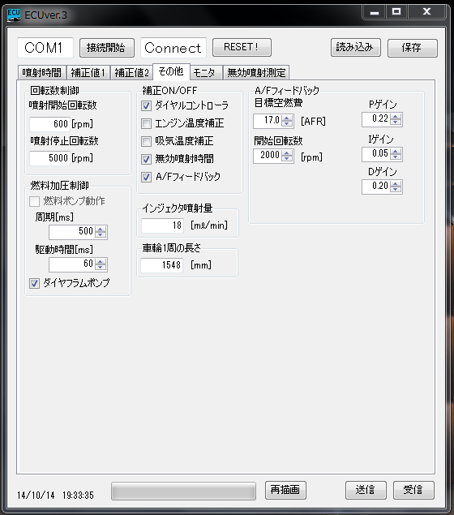

図4.2.1　その他タブの画面

その他タブでは各設定の変更を行うことが出来る．設定は回転数制御，燃料加圧制御，補正ON/OFF，インジェクタ噴射量，車輪1周の長さ，A/Fフィードバックの6つがある．

回転数制御は，図4.1で示した噴射開始回転数と噴射停止回転数の変更を行うことが出来る．噴射開始回転数は低く設定すればその分燃料を節約出来るが，始動性が悪くなる．現在のセルモータでは900rpm程度しかエンジンを回すことが出来ないため，セルモータを変更した時に設定を変えるとよい．噴射停止回転数はエンジンを保護するために設定する．現在のオリジナルエンジンは5000rpmで数秒間回すことが出来る設計のため，現在は5000rpmに設定してある．今後，新しいエンジンを製作した時や減速比を変更した時に設定を変えるとよい．

燃料加圧制御は燃料加圧の方法を設定出来る．シャシローラ，試走，広島大会ではエア加圧のため設定する必要がないが，茂木大会ではインジェクション制御のチームはダイヤフラムポンプの使用が義務付けられているため，ダイヤフラムポンプを使用する設定にする必要にする必要がある．また，燃料ポンプはダイヤフラムポンプを使用する前に使用していたが，現在は使用していないためONにしてはならない．

補正ON/OFFは各補正を使用するかしないかを設定出来る．図5.2.14に示すように，現在使用しているのはダイヤルコントローラ，無効噴射時間，A/Fフィードバックの3つである．ダイヤルコントローラとは，燃料噴射マップの倍率を変化させるために使用するロータリーエンコーダである．1クリック毎にクリック感があり，1クリックで0.5%の倍率を変化させることが出来る．ダイヤルコントローラによる倍率補正は55%から150%である．

インジェクタ噴射量は1分間に噴射する燃料噴射量を設定出来る．タブ1で燃料噴射時間を設定するが，燃料噴射時間を10msに設定してもA/F値が高かった場合は値を大きく，1ms以下にしてもA/F値が低い場合は値を小さく設定し直す必要がある．(使用頻度は低い．このような状態になった場合はハード面に問題がある可能性が高い)

車輪1周の長さはその名の通り車輪1周の長さを設定出来る．現在は20インチのホイールの長さを設定している．ホイールサイズを変更する際に計測して設定し直す必要がある．

A/Fフィードバックは，A/Fフィードバックの目標空燃比，開始回転数，各ゲインを設定することが出来る．A/Fフィードバックとは，A/F計からのA/F値の情報を受け取り，その値を目標とする空燃比に近づけるために次の燃料噴射時間を補正する機能であり，燃料噴射マップに対して10%から200%まで補正をすることが出来る．A/Fフィードバックを使用することにより，マップを精密に合わせなくても理想空燃比へと補正してくれるため，マップのセッティングの時間を減らすことが出来ることや走行中のA/F値の変動が少なくなるなどの利点がある．

今年度の茂木大会ではA/F17.0で走行した．だが，A/F17.0だとエンジンの始動性が悪かったためフィードバック開始回転数を2000rpmとし，燃料噴射マップを少し濃い目に設定することで，エンジン始動時は濃い目でトルクを確保しつつ，主な使用回転領域である2000rpmから3000rpmの間はトルクよりもbsfcを重視したセッティングとした．今後ベンチ試験を繰り返す中で最適な空燃比を見つける必要がある．

A/FフィードバックはPID制御という制御方式を用いている．PID制御とはP制御(proportionality：比例)，I制御(integral：積分)，D制御(differential：微分)の3つの制御方式を組み合わせた制御で，入力値への制御を出力値と目標値との偏差，積分，微分の3つの要素を用いて行う方法である．PID制御の具体的な説明は省くが，どのゲインも値を大きくすればするほど反応が敏感となるが，Pゲイン，Iゲインを大きくし過ぎると補正をしすぎて目標空燃比を通り過ぎてしまう．Dゲインを大きくし過ぎると値の収束が遅くなり，A/F値の安定が遅くなる．また，A/Fフィードバックは使用しすぎるとインジェクタ制御のMOS-FETが劣化し，燃料噴射が上手く動作しなくなるため使用は最小限にするべきである．

## **4.4.　タブ5(モニタタブ)について**

図4.4.1にモニタタブの画面を示す．

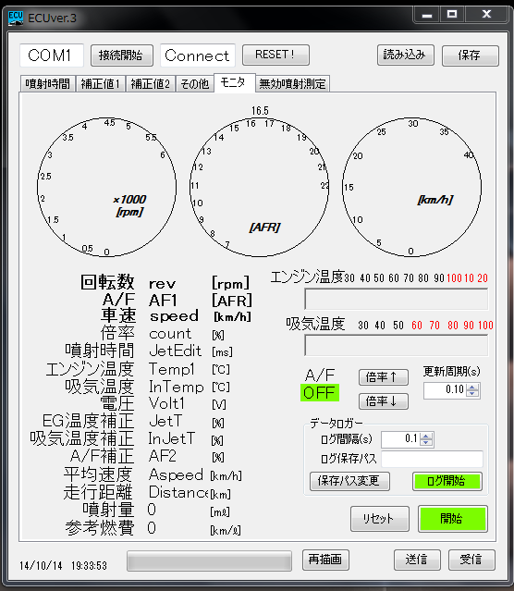

図4.4.1　モニタタブの画面

モニタタブは，エンジン，車体の状態を知ることが出来る．また，保存パスを設定しログを取ることが出来る．シャシローラではこのタブと噴射時間タブを使用し，空燃比を合わせる．

## **4.5.　タブ6(その他タブ)について**

図4.5.1に無効噴射測定タブの画面を示す．

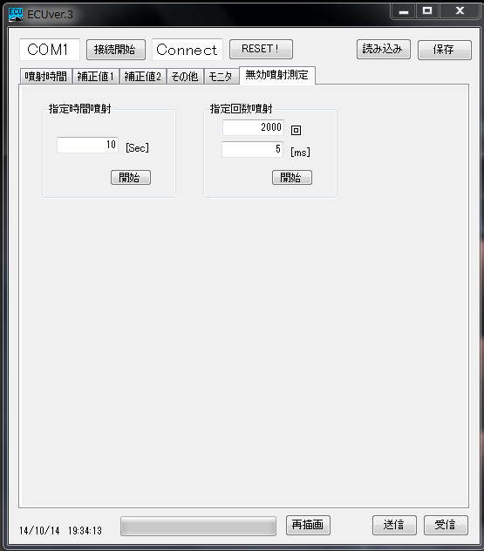

図4.5.1　無効噴射測定タブの画面

無効噴射測定タブでは，エンジンの状態に関係なく，燃料噴射を行うことが出来る．主に無効噴射試験時やシャシローラ前のエア抜きの際に使用する．

# **過去に起こったバグとその対策**

1. 同じ燃料噴射時間で燃料噴射量が変動する

⇒劣化によりMOS-FETのゲート・ソース間電圧に対して出力されるドレイン電流が変化し，インジェクタへ入力される電流が変化するためである．MOS-FETを交換すれば良い．

1. シャシローラ時に燃料噴射を行わなくなり，エンジンが停止する．

⇒PCと通信を行いながら燃料噴射をしているため，PICの処理限界を超えてしまい，燃料噴射信号を出力できていない可能性がある．PIC18F4550よりも高性能なマイコンを使用すれば解決する．

1. ECUのソフトウェアが誤動作を起こし，エンジンが停止，または暴走する．  
   ⇒PCとPICの送受信のタイミングが合っていないために起こる問題である．
2. 燃料噴射マップの送受信の際，エラーが起こる．

⇒緊急停止スイッチで全回路をリセットすれば良い．